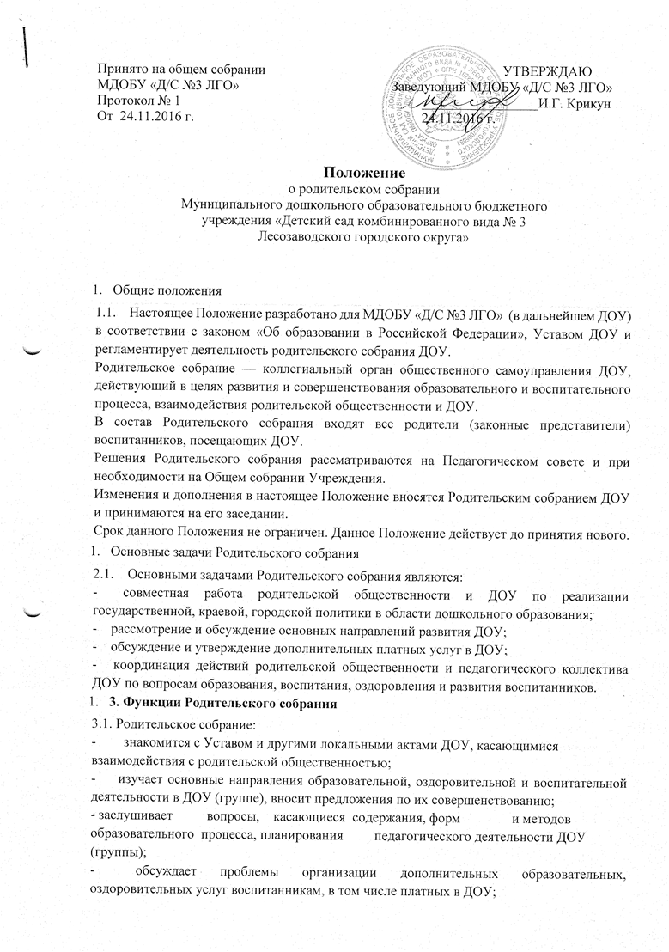

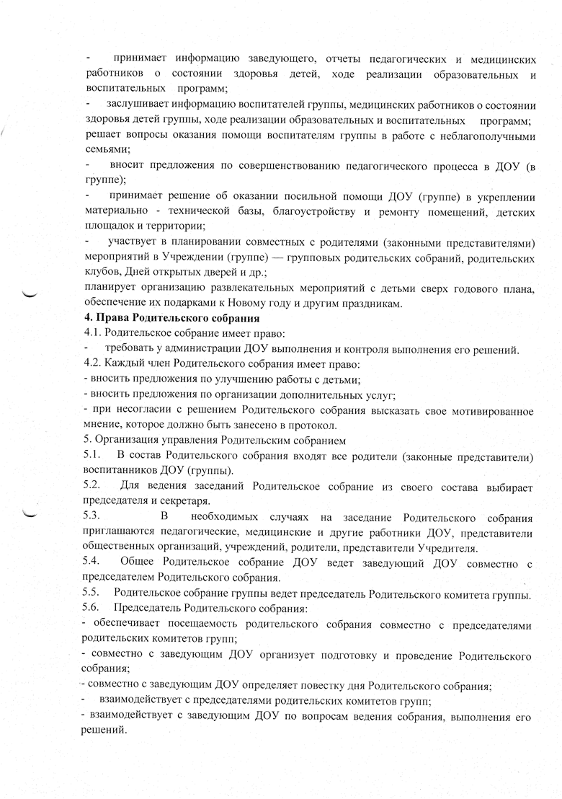

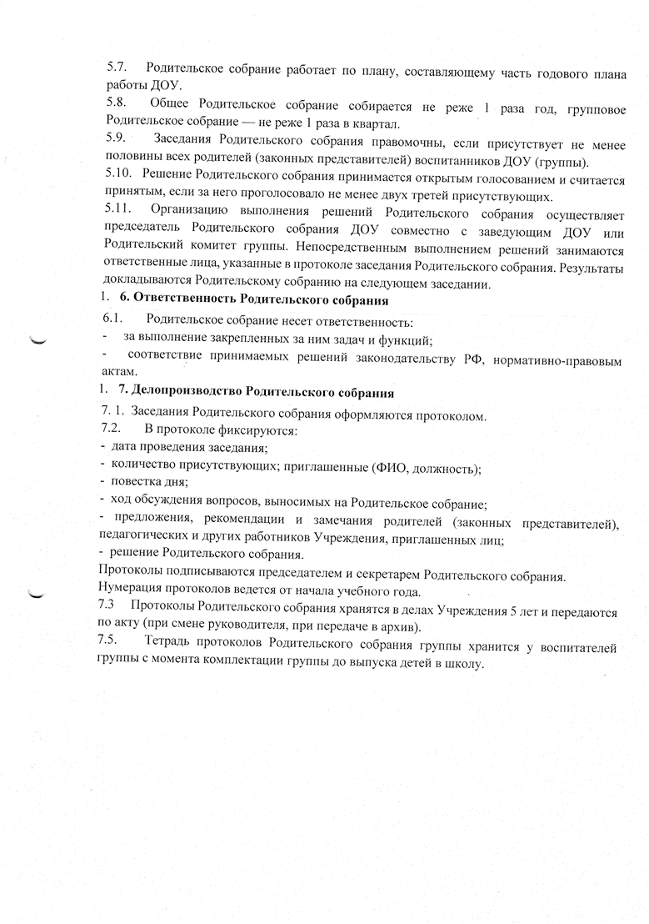

=== Подписано Простой Электронной Подписью === Дата: 02.17.2021 06:47:20 === Уникальный код: 218110-28775 === ФИО: Инна Геннадьевна Крикун === Должность: Заведующий ===